<保證不走人蔘店+土產店+免稅店>花現韓國(升等一晚五星酒店)~愛寶樂園(含一日卷)、浪漫盧登西亞歐洲村(含門票)、水原華城(含門票)、塗鴉秀(含門票)、DIY泡菜+韓式點心+韓服體驗五天【德威航空、松山出發】
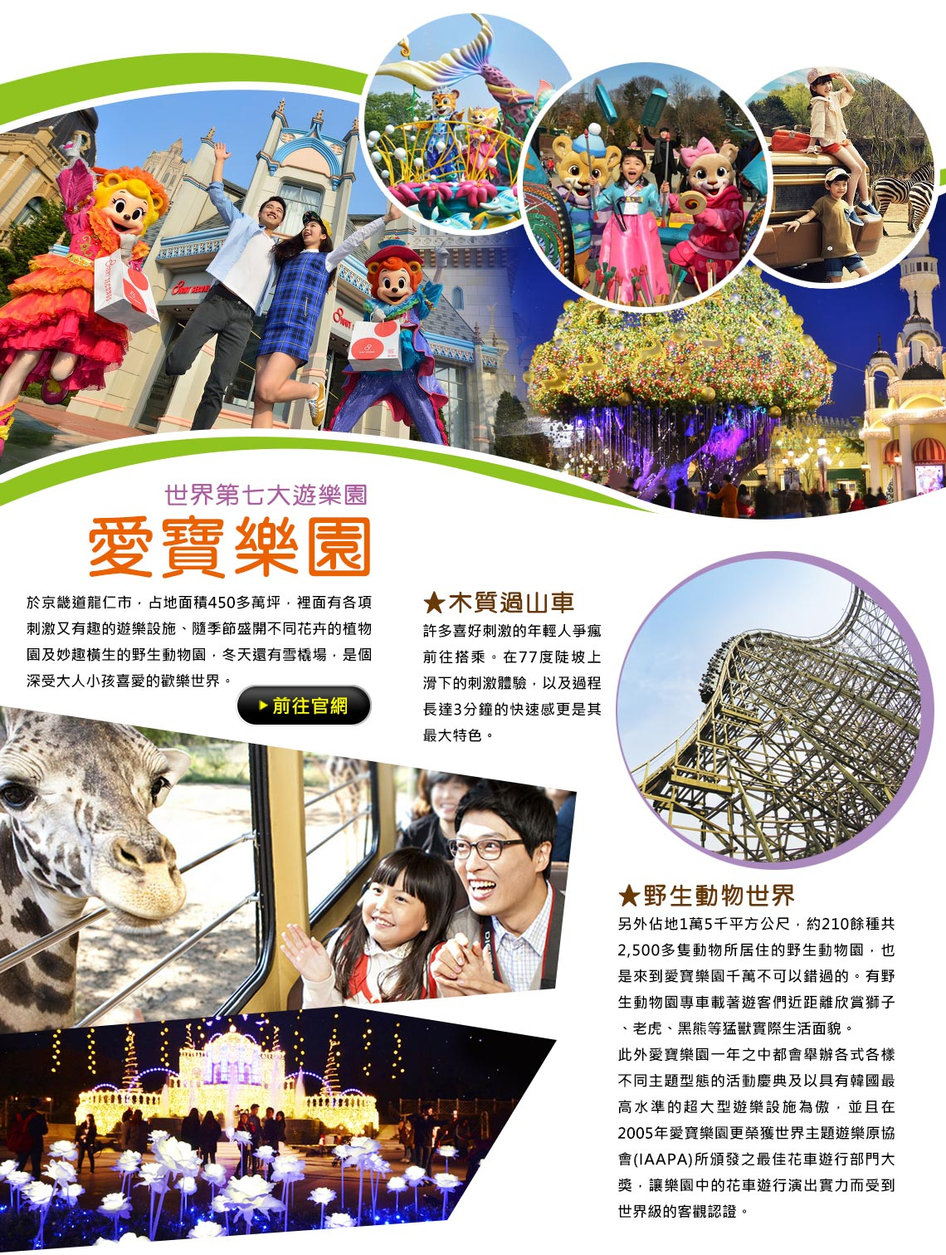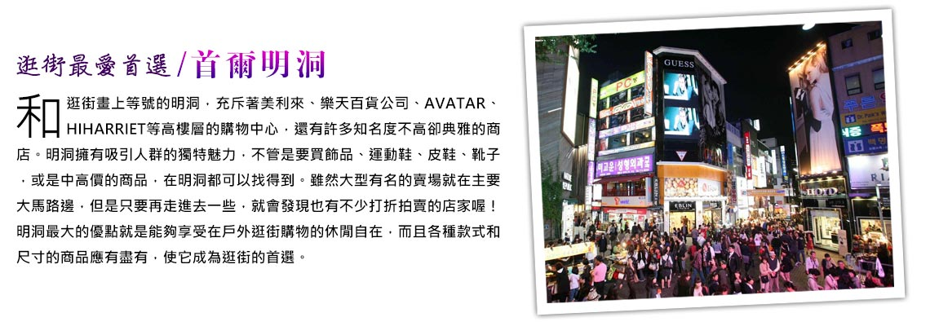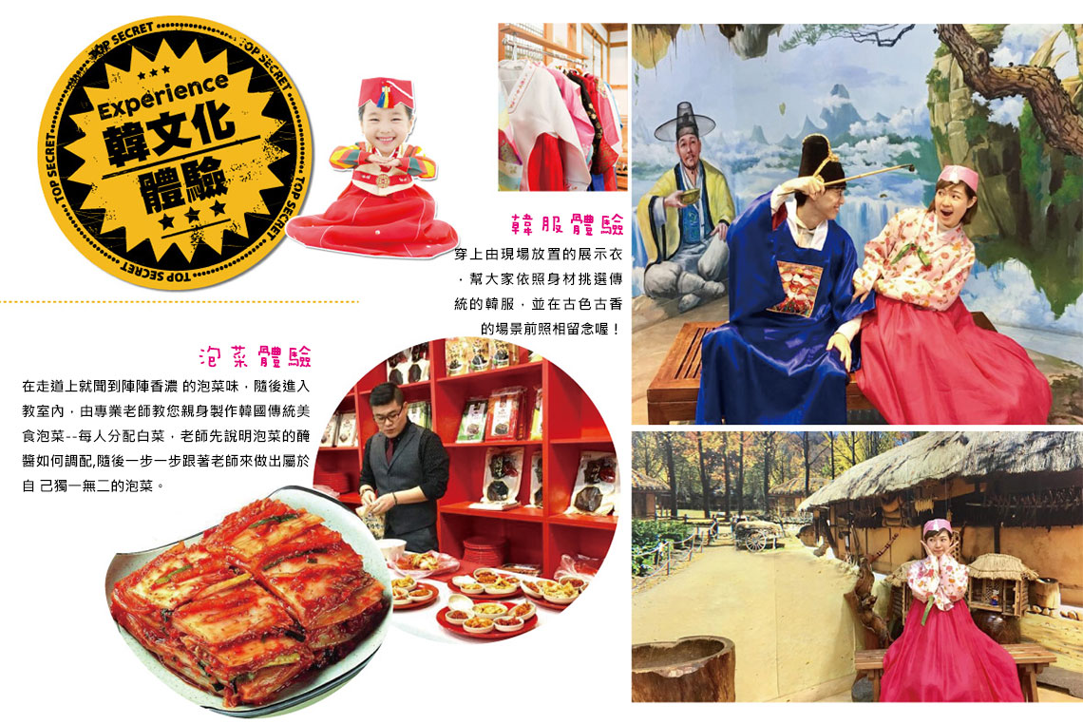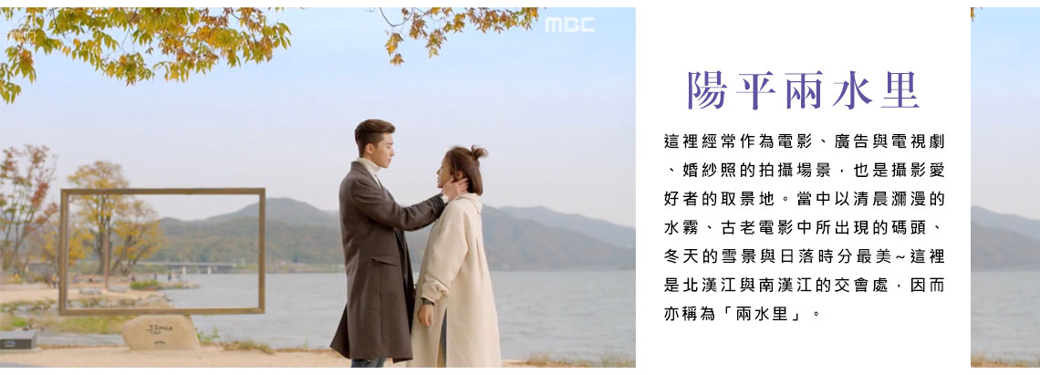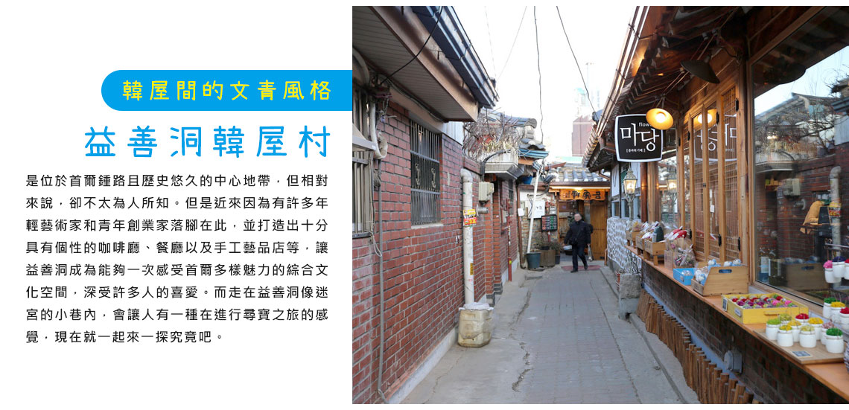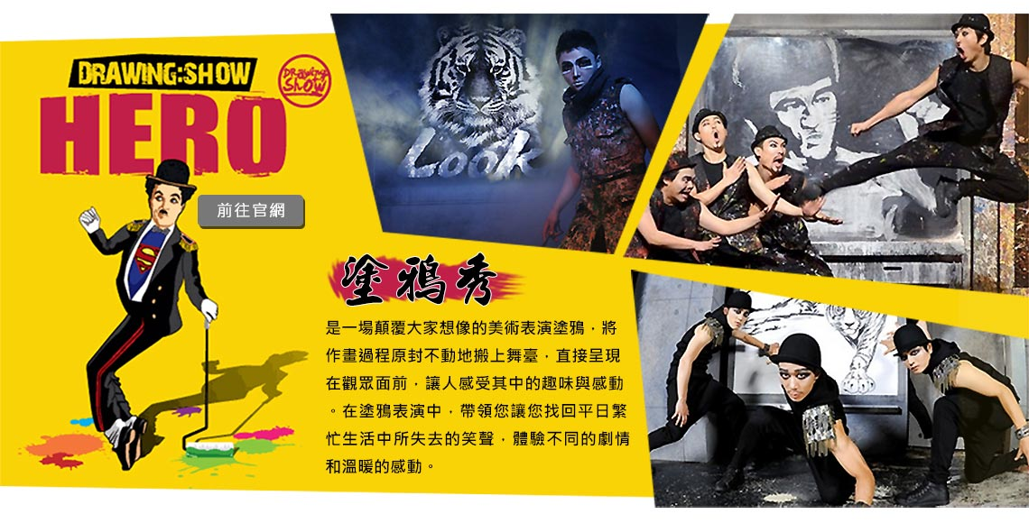

行程內容
第  1  天 | 松山→金浦機場 TSA/GMP TW668 14：00~17：25
 | 早餐：XXX 中餐：XXX 晚餐：韓國道地石鍋拌飯+涮涮鍋
 | 住宿： Riviera Verium Hotel 或 仁川海月觀光飯店 或GUEST HOUSE 或 仁川CHARIS HOTEL 或 仁川CAPITAL 或同級
第  2  天 | 金浦現代OUTLET→楊平浪漫兩水頭+櫸樹(韓劇“她很漂亮”拍攝地)(季節性賞花)→Ludensia盧登西亞歐洲村  【兩水頭里公園】這裡經常作為電影、廣告與電視劇、婚紗照的拍攝場景，也是攝影愛好者的取景地。當中以清晨瀰漫的水霧、古老電影中所出現的碼頭、冬天的雪景與日落時分最美~這裡是北漢江與南漢江的交會處，因而亦稱為「兩水里」。  【Ludensia盧登西亞歐洲村】2023年全新開幕的Ludensia歐洲村命名取自於「Luden」玩耍和「(Fanta)」sia」幻想，張眼就浸潤在充滿歐洲文化藝術的細緻空間，不光是戶外景觀漂亮,還有4個分別以「藝術&玩具」、「西洋古董」、「玩具車」、 「火車」為主題的展覽館，另也有收藏黑膠唱片、老式電视、收音機、打字機、電車模型、縫紉機等大量，珍品的展間,讓人大開眼界。
 | 早餐：飯店享用 中餐：濱海灣~總匯自助餐 晚餐：【北村家】豆腐鍋+營養石鍋飯+烤魚+季節小菜
 | 住宿： Riviera Verium Hotel 或 仁川海月觀光飯店 或 仁川CHARIS HOTEL 或GUEST HOUSE 或水原IVY 或同級
第  3  天 | 益善洞韓屋村(韓國SNS熱門打卡景點)→水原華城(季節性賞花)→愛寶樂園(含門票+自由券+遊行表演+四季花園)(季節性賞花) 鮮花狂歡節(3~4月鬱金香慶典；4月賞櫻花；5~6月的玫瑰慶典；6月賞薔薇)  【水原華城】是韓國京畿道水原市中央的一座堡壘。 這個朝鮮堡壘由朝鮮王朝正祖從1794年到1796年建成，以紀念他的父親莊獻世子。莊獻世子在不遵守他的父親英祖自殺命令的情況下，被英祖命人關進米櫃內活活餓死。華城位於首爾以南的30公里，圍繞水原中央的大部分地區，堡壘包括金正王宮宮殿。1997年經聯合國教科文組織列為世界文化遺產。  【愛寶樂園】於京畿道龍仁市，占地面積450多萬坪，裡面有各項刺激又有趣的遊樂設施、隨季節盛開不同花卉的植物園及妙趣橫生的野生動物園，冬天還有雪橇場，是個深受大人小孩喜愛的歡樂世界。  【益善洞韓屋村】是位於首爾鍾路且歷史悠久的中心地帶，但相對來說，卻不太為人所知。但是近來因為有許多年輕藝術家和青年創業家落腳在此，並打造出十分具有個性的咖啡廳、餐廳以及手工藝品店等，讓益善洞成為能夠一次感受首爾多樣魅力的綜合文化空間，深受許多人的喜愛。而走在益善洞像迷宮的小巷內，會讓人有一種在進行尋寶之旅的感覺，現在就一起來一探究竟吧。
 | 早餐：飯店享用 中餐：荒謬的生肉~超厚五花肉吃到飽+大醬湯+季節小菜 晚餐：方便遊玩，敬請自理
 | 住宿： Riviera Verium Hotel 或 仁川海月觀光飯店 或GUEST HOUSE 或 仁川CHARIS HOTEL 或 仁川 SECRET 或同級
第  4  天 | 德壽宮→高麗護肝寶→韓流時尚彩粧店→韓國文化體驗營(DIY泡菜+韓式點心+韓服體驗+海苔博物館)→首爾明洞→HERO塗鴉秀  備註：4月賞櫻季節行程加走~汝矣島輪中路櫻花大道。  【塗鴉秀】結合了音樂、光線並利用幽默的表現，舞台表演結合各種畫作表現，將每幅畫變的栩栩如生，讓每幅畫在最後完成時都保證使您驚呼連連，讓您輕鬆地觀賞演出，同時體會最美的藝術氣息，您絕對不能錯過！※註：若遇秀休館或滿座，行程將作先後順序調整，不便之處敬請見諒！  【德壽宮】德壽宮是朝鮮王朝最後的宮殿，位於大韓民國首爾市，宮內有許多朝鮮早期的歐式建築。  【泡菜文化體驗】由專業老師教您親身製作韓國傳統美食泡菜，老師先說明泡菜的醃醬如何調配，隨後一步一步跟著老師來做出屬於自己獨一無二的泡菜。隨後穿上由現場放置的展示衣，幫大家依照身材挑選傳統的韓服，並在古色古香的場景前照相留念喔！  【首爾明洞】整個韓國流行指標的代表地區，舉凡國內外知名品牌服飾、運動用品、流行文具雜貨等當年度最新流行時尚商品均可在這裡購買到。明洞的魅力，絕對令您難以招架，是個購物天堂。
 | 早餐：飯店享用 中餐：★米其林指南必比登推薦★百年土種蔘雞湯 晚餐：方便逛街，敬請自理
 | 住宿： 國際五星索羅卡門酒店 或同級
第  5  天 | 金浦機場→松山機場 GMP/TSA TW667 11：15~13：00
 | 早餐：飯店享用 中餐：XXX 晚餐：XXX
 | 住宿： 溫暖的家 或同級

注意事項
《成團人數》
- 本行程最低出團人數16人以上(含)，最多為42人以下(含)，台灣地區將派遣合格領隊隨行服務。
《行程費用不包含以下項目》
- 售價不含全程領隊、導遊及司機之服務費，每人每日300元台幣。
- 個人新辦護照費用。
- 旅遊平安保險及旅遊不便險。
- 若於韓國確診時之隔離飯店及相關車資等費用。
- 返台檢疫要求之檢測、隔離飯店及相關車資等費用。
- 純係私人之消費：如行李超重費、自購商品、飲料酒類、洗衣、電話、電報及私人交通費。
- 若為一位大人 或 一位大人帶一位嬰兒報名參加，或需求單人入住一間房，需加收單房差。
- 一經確認後如個人因素取消或被拒絕入境韓國，將無法申請退費。
- 團體旅責險不包含當地染疫後的所有醫療費用。
《德威航空注意事項》
- 此團型使用團體機位，航班不可指定、不可延回、不可更改進出點、不可指定座位。
- 若需指定航班，建議改訂個人機票，以確保訂到您所需之航班，加價幅度依各航空公司之規定，另外提供報價。
- 航空公司保留航班時間調整及變更之權利。
- 此航班包含手提行李10公斤來回，拖運行李20公斤來回。
- 此航班機上不含餐食和水。
- 請務必於起飛前3小時抵達機場辦理登機手續，逾時關櫃旅客需自行負責。
- 德威航空關櫃時間為起飛前45分鐘，逾時未能辦妥登機手續敬請自行負責。
《參團須知與相關提醒》
- 以上行程僅供參考，正確之行程內容、班機時間、降落城市及住宿飯店，請以行前說明會資料為準。
- 團體若為特殊拜會團、會議參展團、學生團體，不適用於本行程之報價，需另行報價。
- 本行程恕不接受韓籍旅客及其家屬參團;當地參團須提供來回電子機票，恕不接受於韓國打工度假及工作者參團。
- 特殊規定如下：參加本行程若逢以下條件限定，費用需另計：
A.此行程報價限持中華民國護照散客參團適用，整組包團、參展團、會議團、學生團等特殊團體需另行估價，詳情請洽詢您的服務人員。旅客若提供或隱瞞不實資料經查明屬實，本公司有權拒收訂單，此為維護雙方誠信及旅遊品質，造成不便之處，敬請見諒。
B.學生及外籍人士(不含韓國籍)，單持一本外國護照者，每人需加收NTD6,500元。
C.單筆訂單不足24歲及65歲以上報名人數不可超過半數，若超過半數則價格另議～請洽業務人員。
D.此行程報價僅適用於正常之散客報名，如遇特殊團體則團費需另計～請洽業務人員。
- 本行程設定為團體旅遊行程，故為顧及旅客於出遊期間之人身安全及相關問題，於旅遊行程期間，恕無法接受脫隊之要求；若因此而無法滿足您的旅遊需求，建議您另行選購團體自由行或航空公司套裝自由行，不便之處，尚祈鑒諒。亦不接受單幫客，僅能接受持台灣護照之旅客參團，持非台灣護照者，請洽業務人員另行報價確認。
- 本團體行程景點若客人不參加者，視為自動棄權，恕無法退費，本產品報價中所含景點門票等均按旅行社扣價核算，旅客不再享受其他折扣與優惠，亦不另行退還差價。
- 為考量旅客自身之旅遊安全並顧及同團其它團員之旅遊權益，年滿70以上及行動不便者之貴賓須有同行家人，方始接受報名，不便之處，尚祈鑑諒。
- 韓國因響應環保減少廢氣、汽機車、大型車停車超過3分鐘即須熄火關閉引擎，否則將會記點罰款，故司機會等客人上車後再開引擎及空調，請見諒！

